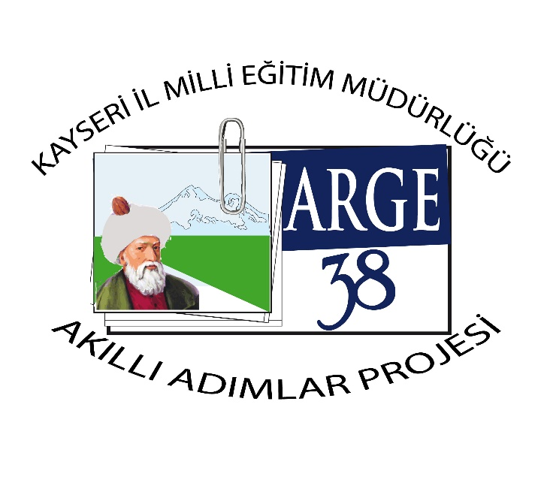

VELİ BİLGİLENDİRME MEKTUBU

Sayın Velimiz;
Okulumuzda yürütülen AKILLI ADIMLAR PROJESİ kapsamında bu ay işlenecek olan hedef ………………….dır. Bu hedefle birlikte verilen alt hedefler ……………………………………………….………………………………... dır.
Öğrencilerimize bu hedefi kazandırmak için yaptığımız çalışmaların daha verimli olabilmesi ve devamlılığının sağlanması için sizin de aile ortamında desteğinizi bekliyoruz.
Bu konu ile ilgili olarak evde oluşturacağınız sohbet ortamları öğrencilerimizin olumlu davranış değişikliğine katkı sağlayacaktır. Yapacağınız katkılardan dolayı teşekkür ederiz.

………………………
Sınıf Öğretmeni

